Дистанционное обучение на 07.04.2020 г.
Тема: Размножение растений. Половое размножение растений.
1 задание Терминологический диктант
1. Увеличение числа себе подобных особей называется…
2. Специализированная клетка при бесполом размножении называется…
3. Половые клетки называются…
4. Женская половая клетка называется…
5. Мужская половая клетка называется…
6. Слияние половых клеток называется…
7.Спора, способная к самостоятельному передвижению…
8.Коробочка – это спорофит, в которой созревают…
2 задание Посмотреть видео по ссылке https://www.youtube.com/watch?v=gkwdiGj8eno или прочитать текст на странице 123-125. По схеме стр.124,рис.95 рассмотреть размножение папоротников в стихотворной форме и выполнить задание 102,103 в печатной тетради :

Зелёный папоротника лист
Что-то не совсем он чист.
На нижней стороне листа
Точки тёмные неспроста.
Спорангии их называют,
Мелкие споры в них созревают.
И за споры, что зреют на нём,
Мы его спорофитом зовём.
Споры созрели, на землю упали,
Но ведь совсем-то они не пропали.
Споры на почве вдруг проросли –
Заростками мелкими стали они.
А на заростках – вы посмотрите –
Есть архегонии и антеридии.
В них половые клетки - гаметы –
Сперматозоиды и яйцеклетки.
Сперматозоид в воде подплывёт –
И оплодотворение произойдёт.
А после этого будет зигота
(Очень всё это запомнить охота).
Так вот мельчайший зелёный заросток
И превращается в новый проросток.
То, что есть на заростке гаметы,
Все очень чётко запомним это.
Спросят – ответим ночью и днём,
Гаметофитом заросток зовём.

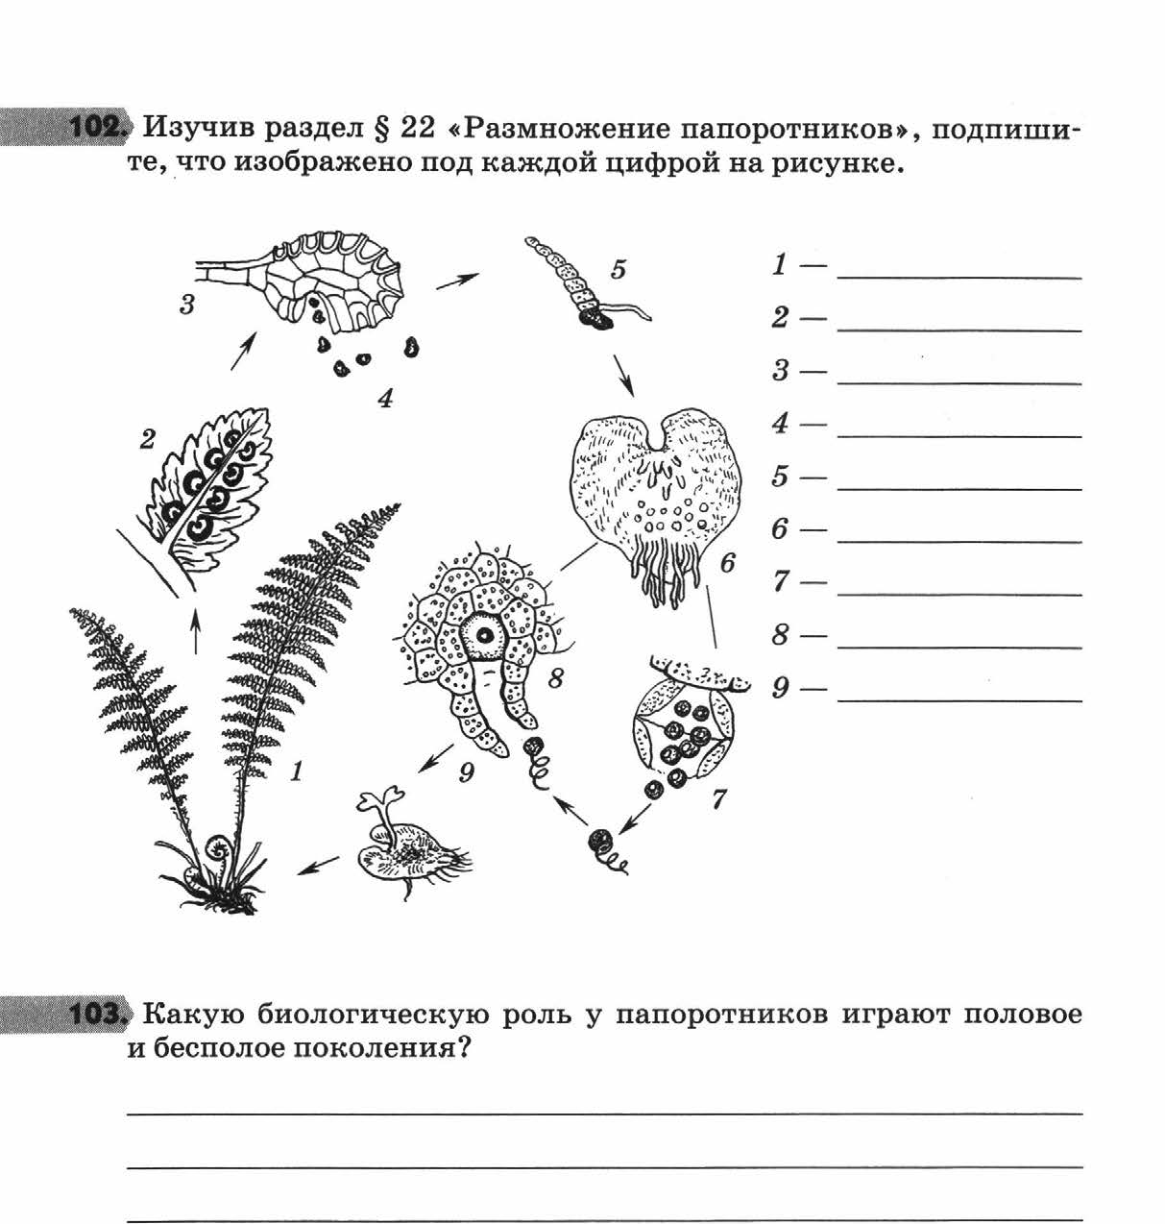
3 задание Ответить на 1 вопрос на стр.126, под темой параграфа.
4 задание Прочитать п.23, рассмотреть рис.97. Выполнить задание 104 в печатной тетради :
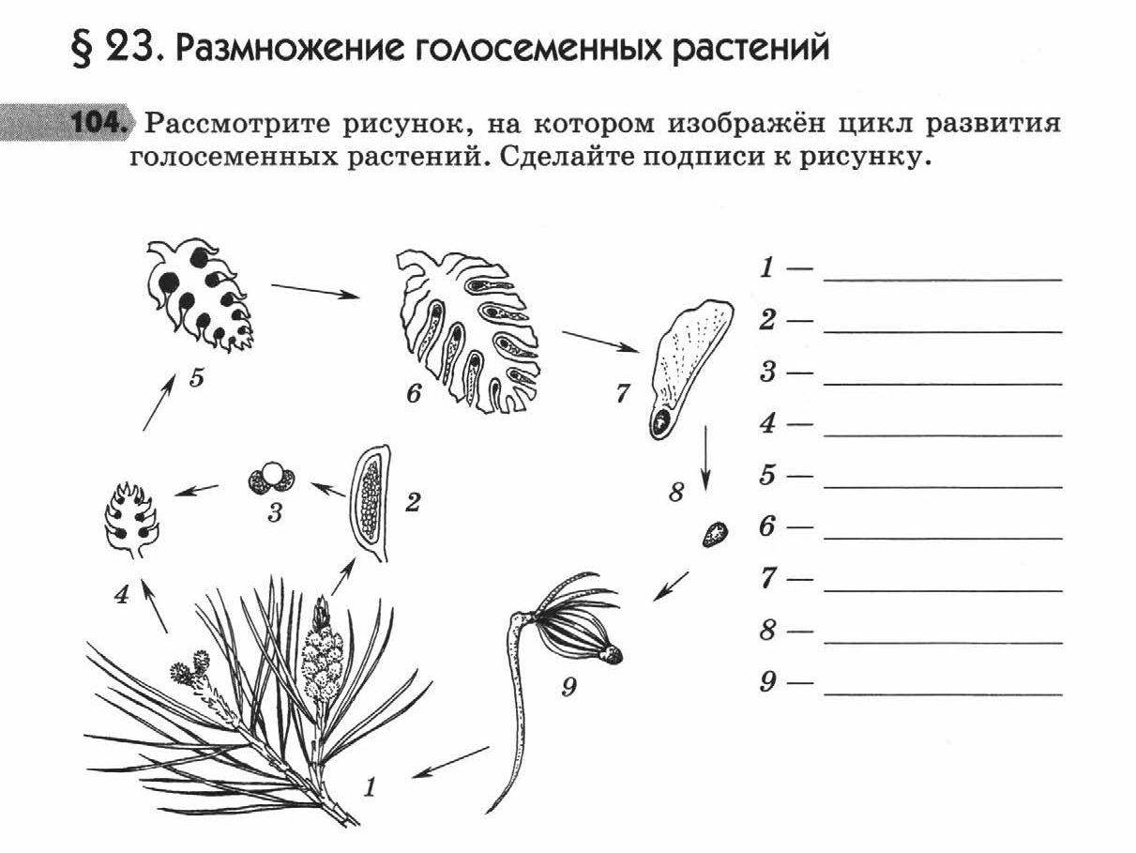
Домашнее задание : Тестирование. Выберите правильный вариант ответа:
1.Размножение и расселение голосеменных растений осуществляется с помощью:
а) семян в) спор с) семян и плодов д) цветков е) цисты
2. Голосеменные растения имеют:
а) семя и цветок; в) только семя; с) не имеют ни семени, ни цветка; д) только цветок; е) плод
3.У сосны после опыления семена созревают:
а) через 1 год в) через 2,5 года с) через 1,5 года д) 6 месяцев е) 3 года
4. Что образуется в красноватых шишках сосны?
а) семязачатки; в) споры; с) пыльцевые мешки; д) пыльца; е) столбик.
5. Какое из хвойных деревьев наиболее пригодно для строительства железнодорожных шпал?
а) сосна; в) ель; с) лиственница; д) кедр; е) можжевельник.

Ответы 1 задания (Терминологический диктант) и домашнего задания прислать на адрес электронной почты razina.sabirova@mail.ru с указанием, имени, класса на файле или сфотографировать и отправить по телефону +79046751266 до 14.04.2020

